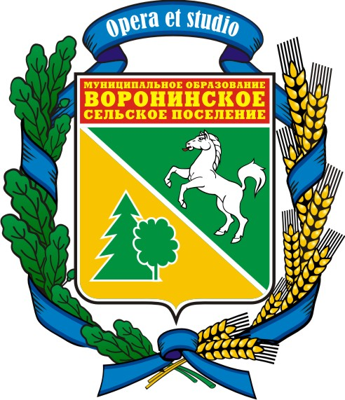
МУНИЦИПАЛЬНОЕ ОБРАЗОВАНИЕ
«ВОРОНИНСКОЕ СЕЛЬСКОЕ ПОСЕЛЕНИЕ»

АДМИНИСТРАЦИЯ ВОРОНИНСКОГО СЕЛЬСКОГО ПОСЕЛЕНИЯ

ПОСТАНОВЛЕНИЕ

«____» _________________ 2015 №______

д. Воронино

О прекращении полномочий Главы муниципального
образования «Воронинское сельское поселение»

В соответствии с абзацем вторым части 3 статьи 40 Федерального закона от 06.10.2003 №131-ФЗ «Об общих принципах организации местного самоуправления в Российской Федерации», частью 4 статьи 35 Устава муниципального образования «Воронинское сельское поселение»

ПОСТАНОВЛЯЮ:

Прекращаю полномочия Главы Воронинского сельского поселения 21.09.2015 года в связи со вступлением в должность вновь избранного Главы Воронинского сельского поселения.

Глава поселения А.В. Пинус

